


UNIVERSIDAD NACIONAL DE AGRICULTURA

SECRETARÍA DE TECNOLOGÍA DE LA INFORMACIÓN Y COMUNICACIONES
(SETIC)

MANUAL DE USUARIO
PERMISOS A ESTUDIANTES



CÓDIGO:
FO-SETIC-011

ABRIL 2025
Modulo: Inicio
Objetivo: Presentación de interfaz de la nueva plataforma.
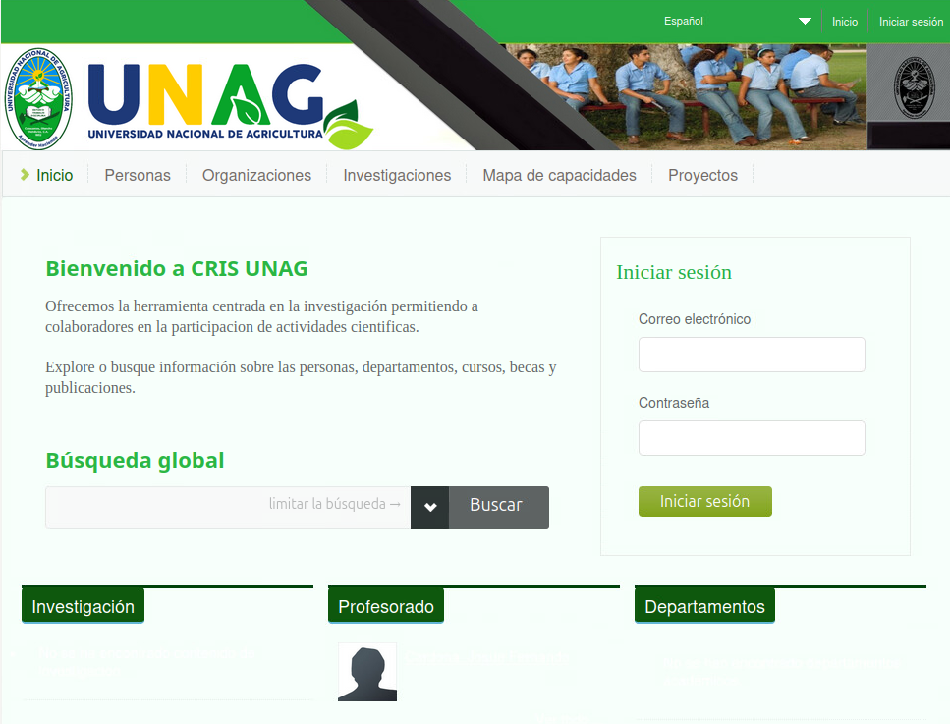 | Esta es la interfaz de inicio con el que los usuarios visitarán la nueva plataforma de CRIS-UNAG.  Esta incluye lo siguiente:  - En la parte superior se muestra los módulos de: “Inicio”, “Personas”, “Organizaciones”, “Investigaciones”, “Mapa de capacidades”,  “Proyectos”.  - Formulario para iniciar sesión a los usuarios registrados mediante el perfil de UNAG.  - Búsqueda global donde los usuarios realizaran consultas relacionadas a los módulos.  - En la parte inferior se muestra las graficas de los materiales registrados.

Modulo: Personas
Objetivo: Muestra los investigadores registrados en la plataforma.
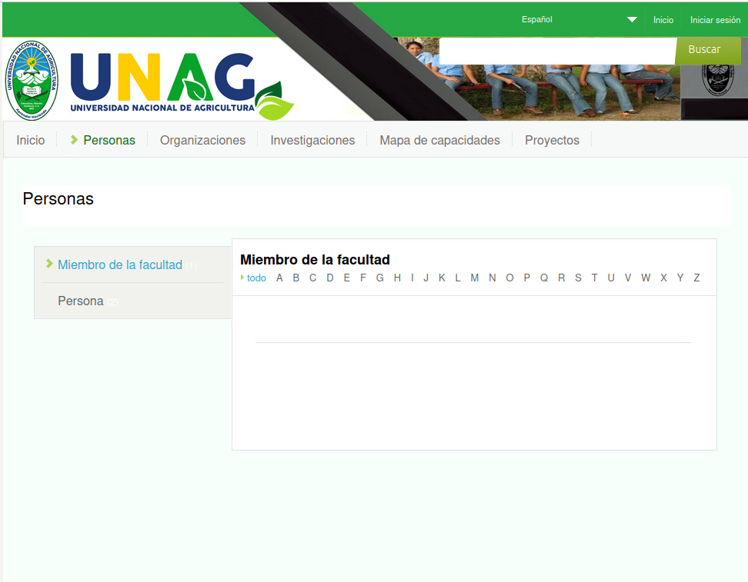
En el módulo, se mostrará a los investigadores o los miembros de la facultado registrados a la plataforma en un cuadro que se muestra en orden alfabético.
En esta pantalla del modulo como de los otros, se muestra la barra de búsqueda en la parte superior de la página para explorar información dentro de cada módulo.

Modulo: Departamento
Objetivo: Muestra las localizaciones de distintas organizaciones en departamentos.
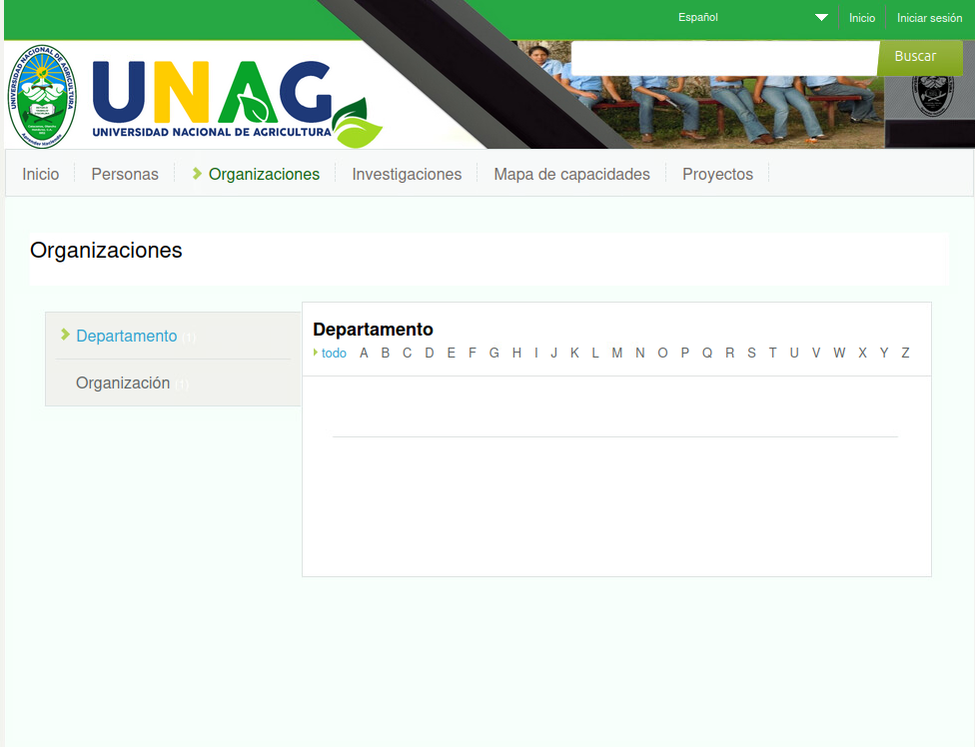
En el modulo se muestra las organizaciones disponibles y los departamentos en donde se encuentran.

Modulo: Articulo
Objetivo: Mostrar las publicaciones de información realizadas por los investigadores.
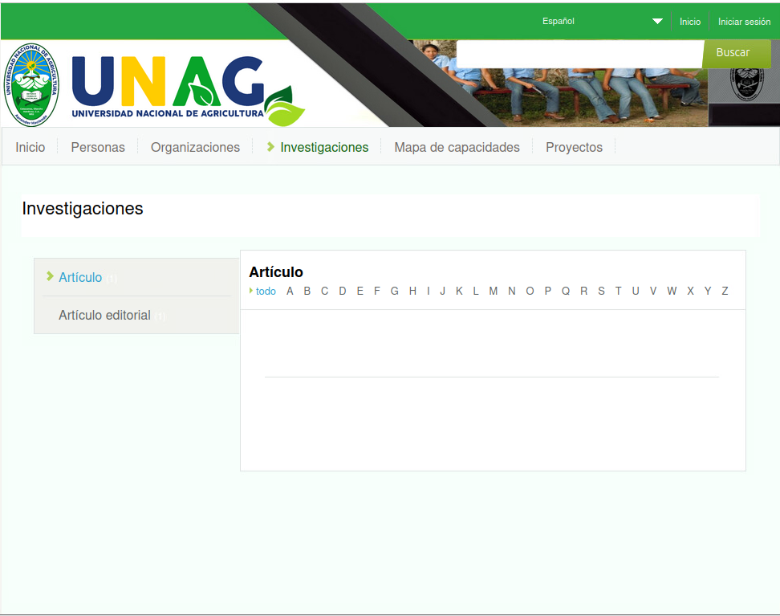
En el módulo se muestra distintos artículos que sirven como referencia a investigaciones realizadas.

Modulo: Mapa de capacidades
Objetivo: Mostrar los historiales de investigaciones realizadas de cada usuario.
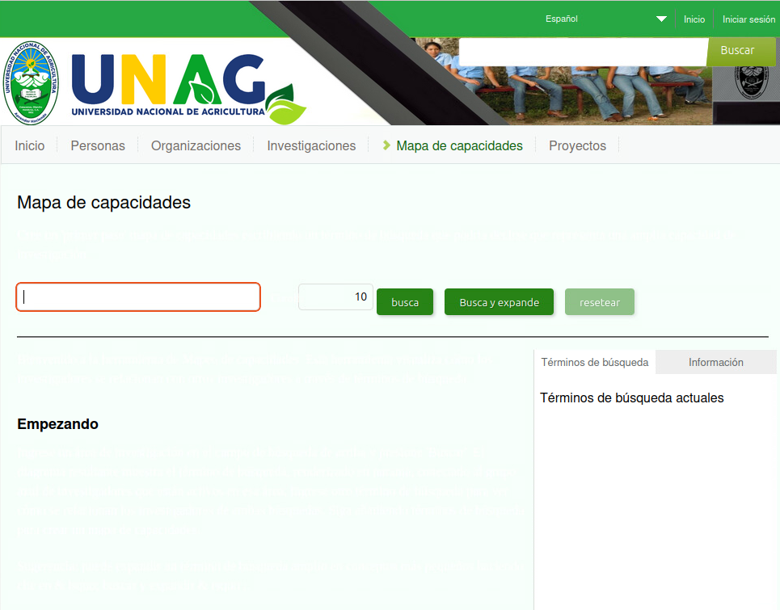
En este apartado, se muestra un historial de investigadores y una breve descripción de una de sus investigaciones.

Modulo: Proyectos
Objetivo: Mostrar los proyectos de los investigadores.
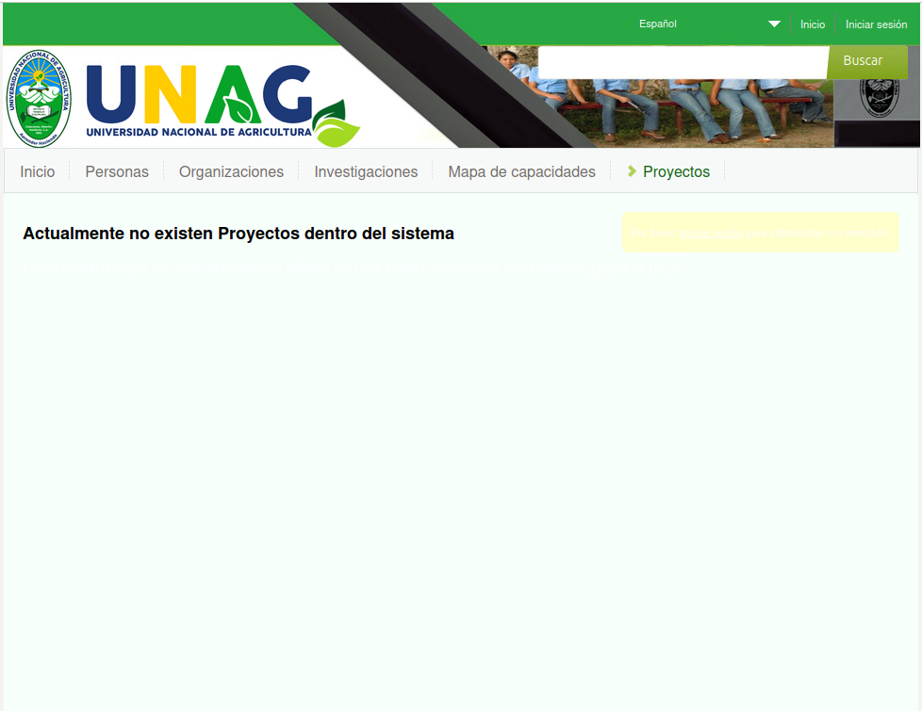
En este apartado se muestra los distintos proyectos de todos los investigadores de distintas áreas con diferentes lucros.

